Balon Georges - 27 ans
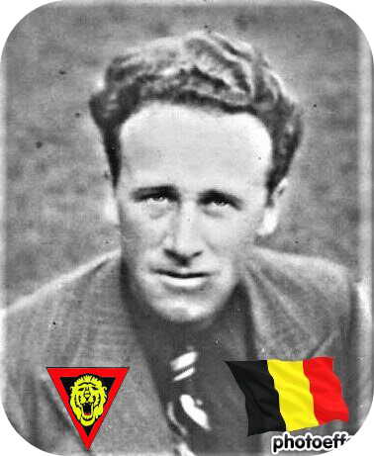
Lieu & date de naissance : Huombois (Sainte-Marie-sur-Semois) le 19-03-1917

Profession : Cultivateur

Domicile : Huombois (Sainte-Marie-sur-Semois)

Arrestation le : 12-05-1944

Procès le : Arlon le 17-08-1944 par le Feldkriegsgericht St. Arlon-IV (Tribunal de guerre allemand siégeant à Arlon)

Condamnation à mort : Arlon le 17-08-1944

Lieu & date de décès : abattu au Charnier de la Citadelle de Liège, le 02-09-1944 avec Albert Fagny

Motif de l'exécution :

Inhumation : Cimetière communal de Fratin, Rue du Magenot 3-15, 6740 Étalle. sépulture privée contiguë de celle de Albert FAGNY, fusillé en même temps que lui.

Infos : Résistant A.S. & Agent du War Office et de l'Intelligence Service. Hébergement, ravitaillement parachutistes, transport armes Croix commémorative à son nom dans l'enclos des fusillés de la Citadelle de Liège - G05 - 3291

Nom de guerre :

Conjoint :

Autopsie Balles région cardiaque

Dossier allemand n° 1583

